ЈАВНО ПРЕДУЗЕЋЕ „ЕЛЕКТРОПРИВРЕДА СРБИЈЕ“ БЕОГРАД
ЕЛЕКТРОПРИВРЕДА СРБИЈЕ ЈП БЕОГРАД-ОГРАНАК ТЕНТ
Улица: Богољуба Урошевића- Црног број 44.
Место:Обреновац
Број: 105-Е.03.01- 23524/12 -2019
29.01.2019.

На основу члана 54. и 63. Закона о јавним набавкама („Службeни глaсник РС", бр. 124/12, 14/15 и 68/15), Комисија за јавну набавку броj 2038/2018(3000/0406/2018) за набавку добара: „ Релејна и склопна техника ТЕНТ “, на захтев заинтересованог лица, даје

ДОДАТНЕ ИНФОРМАЦИЈЕ ИЛИ ПОЈАШЊЕЊА
У ВЕЗИ СА ПРИПРЕМАЊЕМ ПОНУДЕ
Бр. 7.
Пет и више дана пре истека рока предвиђеног за подношење понуда, заинтересовано лице је у писаном облику од наручиоца тражило додатне информације односно појашњења а Наручилац у року од три дана од дана пријема захтева објављује на Порталу јавних набавки и интернет страници Наручиоца, следеће информације, односно појашњења:
ПИТАЊЕ 1:
Молим да нам одговорите на следћа питања:
У конкурсној документацији је наведено да рок испоруке робе мора бити 30 дана од дана потписивања уговора. С обзиром да се ради о склопној тетехници, већином из увоза ( Schneider, ABB.), није могуће обезбедити сву робу у наведеном року. Само за позиције 11 и 144 ABB-а је 6 недеља. Због свега наведеног молимо Вас да размотрите продужење рока испоруке на 60 дана
ОДГОВОР 1:
Услед објективних разлога, рок за испоруку добара се помера и гласи 60 дана од дана потписивања уговора. У складу са тим, урадиће се и измена конкурсне документације.

ПИТАЊЕ 2:
У конкурсној документацији у делу 6.Упутство понуђачима како да сачине понуду, тачка 6.1. Језик на којем понуда мора бити састављена се наводи да сви прилози ( а ово се односи и на изводе из каталога) морају бити на српском језику. Понуда има 181 ставку, превођење каталога код овлашћеног преводиоца би изискивало огромне трошкове за понуђаче. Да ли могу да се, као и претходних година, доставе изводи из каталога на енглеском језику, а уколико комисији у току прегледа понуда буде неопходно може да тражи да се достави превод каталога.

ОДГОВОР 2:
Сагласни смо да изводи из каталога буду достављени на енглеском језику.Уколико буде потребно Наручилац ће приликом оцене понуда захтевати да одређени документ буде преведен на српски језик. У складу са тим, измениће се конкурсна документација у тачки 6.1. Језик на којем понуда мора бити састављена.

ПИТАЊЕ 3:
На озиција 76: Моторна заштитна склопка произвођача Schneider Technik оспсега 1-1,6А стављена је шифра која се односи на моторно заштитну склопку осега 2,2 -3,2А и која се тражи на наредној позицији 77.Да ли је овде дошло до грешке у уписивању шифре, тј. да ли треба да се нуди моторна заштитна склопка опсега 1-1,6А која има шифру BES00160

ОДГОВОР 3:
Изменом конкурсне документације бр. 2 која је објављена 28.01.2019. наведено је да се ради о шифри BES0016

ПИТАЊЕ 4:
На позицији 121 тражи се гребенаста склопка у кућишту 033/3Р/20А – да ли се мисли на шему 136 0-1-2 3-полна , или треба да се нуди шема 10 0-1 3 – полна?

ОДГОВОР 4:
Потребно је понудити гребенасти прекидач шеме10, 0-1,трополни.

ПИТАЊЕ 5:
На позицији 131 се тражи мерни претварач МРU116/17, КОНТАКТИРАЛИ СМО Институт Михаило Пупин и рекли су нам да претварач са таквом ознаком не постоји. Може ли се на тој позицији нудити модел МРU117/1, са свим траженим карактеристикама?

ОДГОВОР 5:
Прихватиће се тај модел МРU117/1, као одговарајући са свим траженим карактеристикама.

ПИТАЊЕ 6:
На позицији 139 сте последњим изменама конкурсне документације број 2 од 28.01.2019. навели да треба да се нуди реле Phoenix Contact 2961192 48V DC, међутим у претходним одговорима број 3 од 23.01. сте навели да вам је потребан релеј REL-MR-48DC/21-21 кат.бр. 2834834.
Каталошки број 2961192 се односи на реле од 24V DC а у тексту се наводи 48V DC, док сте у претходним одговорима 3 од 23.01. јасно навели и ознаку и каталошки број (2834834) за релеј од 48V DC. Молимо вас да јасно дефинишете да ли се нуди реле од 24VDC (кат. бр. 2961192) или od 48VDC (кат.бр. 2834834) јер се овако опет после разјашњења од 23.01. ствара конфузија и враћа каталошки број који је био у оригиналној конкурсној документацији за реле од 24VDC

ОДГОВОР 6:
Дошло је до забуне око каталошких бројева, међутим у сваком случају приоритет је напонски ниво који стоји у конкурсној документацији, тако да је потребно да нам понудите реле Phoenix Contact 48V DC, са каталошким бројем 2834834

ПИТАЊЕ 7:
Поз. 140: Слике прекидача, као и ознака уређаја не прецизира гребенасту преклопку. Произвођач неће да претпоставља на основу слике која преклопка би могла бити, јер ако не понуди праву, ви нећете моћи да је уградите, тачније користите.
У прилогу је извод из каталога, на основу кога можете да прецизирате преклопку и сајт на коме може да се дефинише тачна ознака.

ОДГОВОР 7:
Потребно је да понудите заокружени прекидач серије 7LA-UP са 12 преклопа

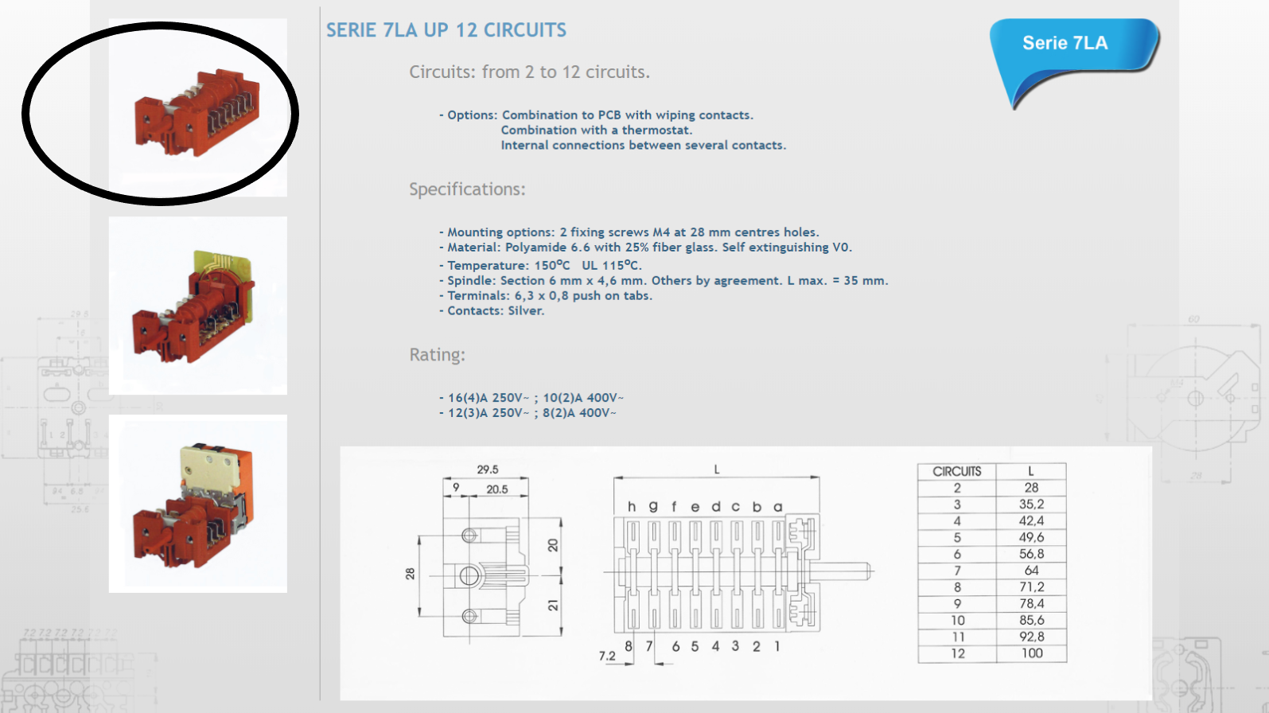

У складу са наведеним појашњењима Комисија ће израдити измене и допуне конкурсне документације и исте објавити на Порталу јавних набавки и интернет страници Наручиоца.

КОМИСИЈА

